**<辅助查寝系统>**

系统设计说明书

**作 者： 爱是用心码**

**完成日期： 2020.04.19**

**目录**

1 引言 4

1.1 编写目的 4

1.2 读者对象 4

1.3 项目背景 4

1.4 参考资料 4

1.5 术语与缩写解释 4

2 总体设计 5

2.1 系统运行环境设计 5

2.1.1 系统运行环境结构设计 5

2.1.2 硬件设备类型 5

2.1.3 运行环境 5

2.2 开发环境 5

2.3 软件结构设计 5

2.3.1 体系结构设计 5

2.3.2 功能模块图 6

2.3.3 数据流图 7

2.3.4 类图 9

2.3.5 软件技术架构设计 9

3 功能模块设计 9

3.1 登录功能模块 9

3.1.1 功能模块详细描述 10

3.1.2 功能描述 10

3.1.3 接口设计 10

3.1.4 输入输出格式 10

3.1.5 部分功能的泳道图 10

3.1.6 验收标准 10

3.2 辅导员功能模块 10

3.2.1 功能模块详细描述 10

3.2.2 功能描述 11

3.2.3 接口设计 12

3.2.4 输入输出格式 12

3.2.5 部分功能的泳道图 12

3.2.6 验收标准 12

3.3 学生功能模块 13

3.3.1 功能模块详细描述 13

3.3.2 功能描述 14

3.3.3 接口设计 15

3.3.4 输入输出格式 15

3.3.5 部分功能的泳道图 15

3.3.6 验收标准 15

# 1 引言

## 1.1 编写目的

根据《<辅助查寝系统>需求规格说明书》，在需求分析的基础上，我们对辅助查寝系统的功能划分、程序总体结构的实现有了进一步理解。对于我们团队而言，可以提高编程能力和项目构建的能力，对用户来说方便快捷，操作简单。本文档作为详细设计说明书，针对需求阶段的成果进行分析，为编码阶段铺垫基础。

## 1.2 读者对象

本说明书的预期读者为用户、业务或需求分析人员、测试人员、用户文档编写者、项目管理人员。

## 1.3 项目背景

我们计算机工程系，为了确保学生晚上的在校情况，晚上9点40打指纹，以及10点半进行人工查寝。然而上有政策下有对策，有些学生会在打完指纹后离开学校。辅导员工作比较繁忙，对于晚间查寝往往会心有余而力不足，无法及时得到反馈，确保学生的安全。

## 1.4 参考资料

1. 邹欣著.构建之法:现代软件工程[M].北京:人民邮电出版社,2017

2. 孙玉山,刘旭东主编.软件设计模式与体系结构[M].北京:高等教育出版社,2013

3、《<辅助查寝系统>需求规格说明书》

## 1.5 术语与缩写解释

无

# 2 总体设计

## 2.1 系统运行环境设计

### 2.1.1 系统运行环境结构设计

### 2.1.2 硬件设备类型

### 2.1.3 运行环境

## 2.2 开发环境

## 2.3 软件结构设计

### 2.3.1 体系结构设计

### 2.3.2 功能模块图

### 2.3.3 数据流图

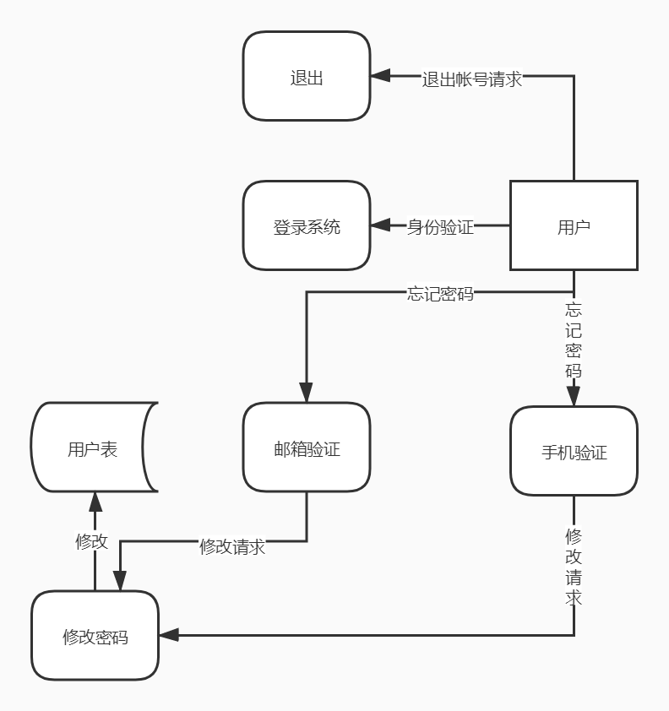

图4 数据流图（学生）

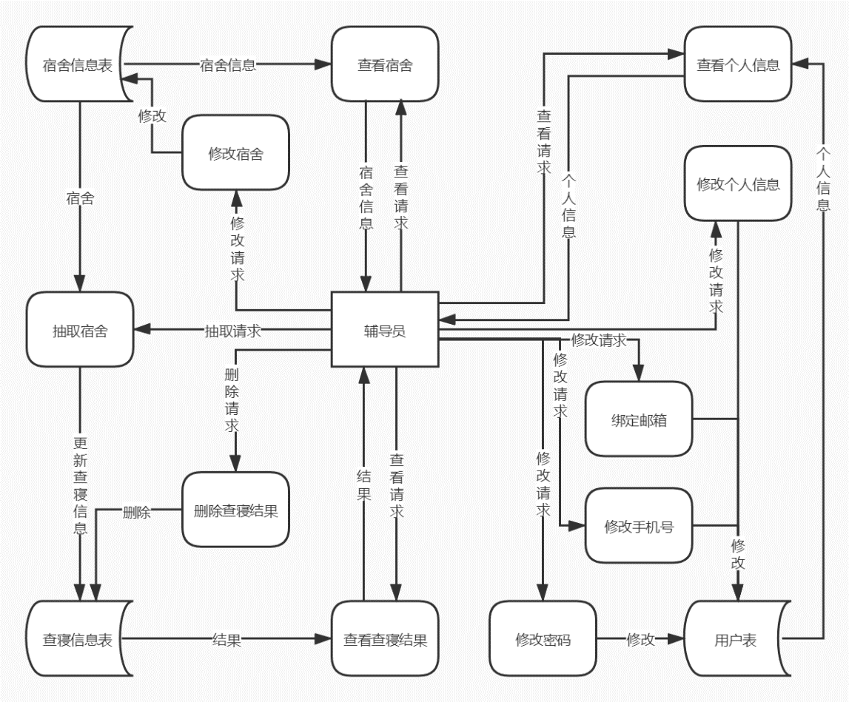

图5 数据流图（辅导员）

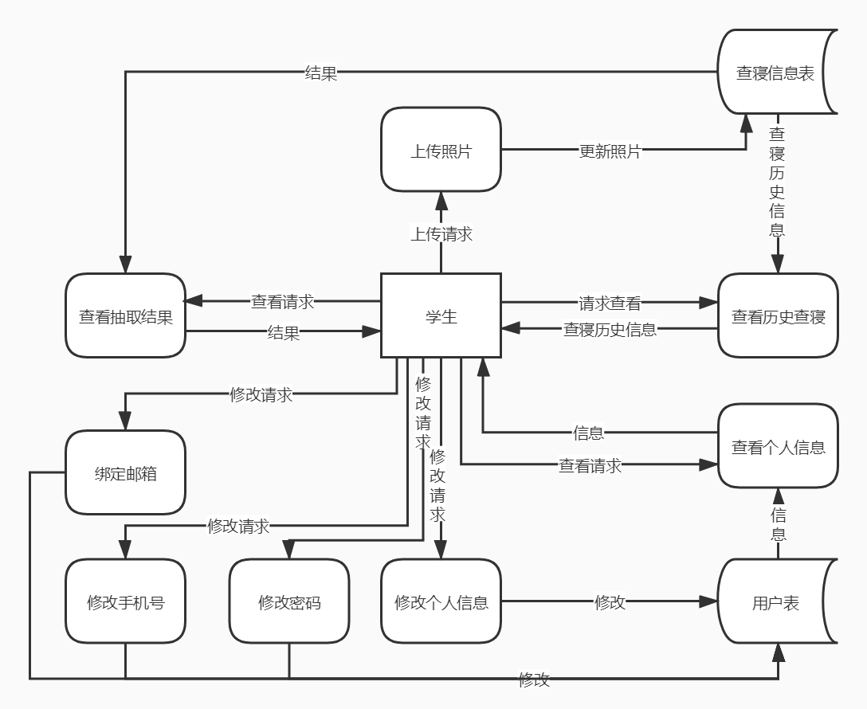

图6 数据流图（学生）

### 2.3.4 类图

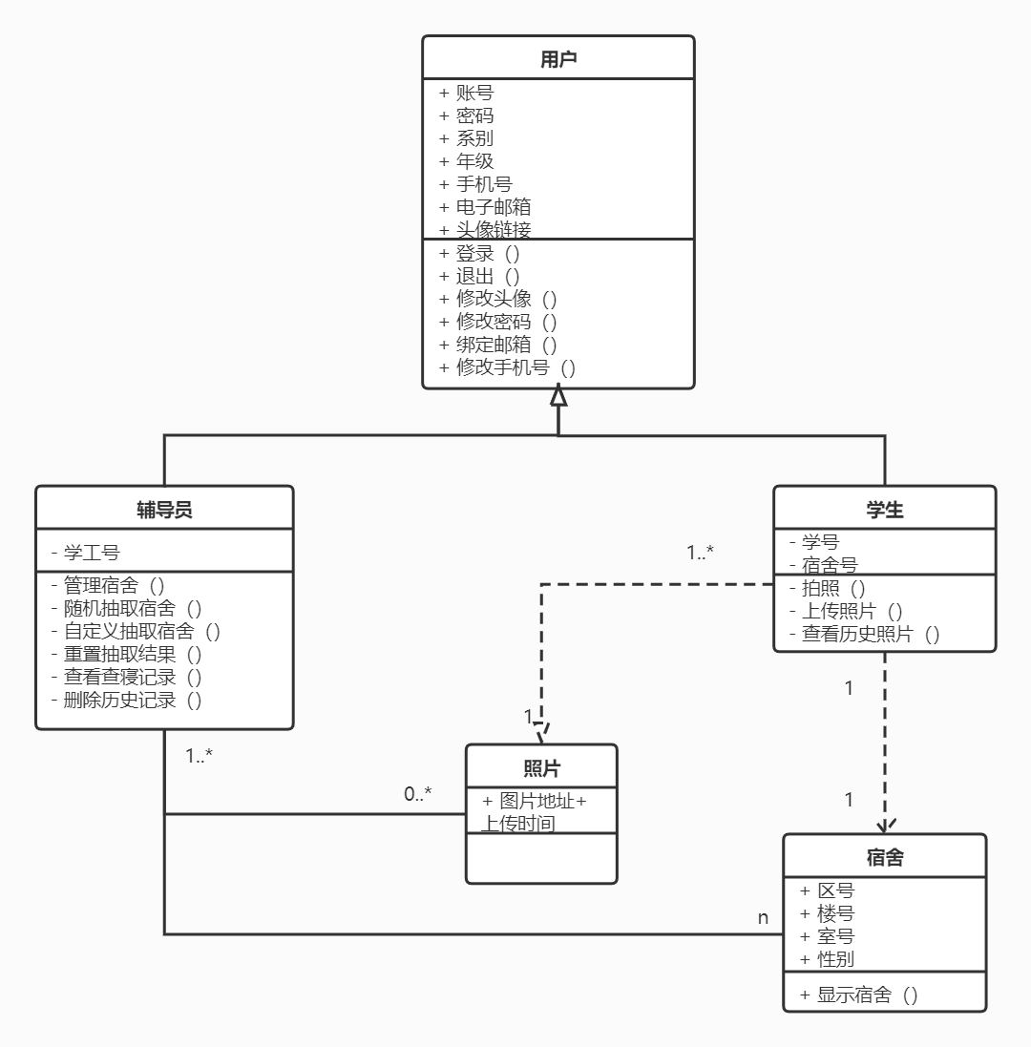

图7 类图

### 2.3.5 软件技术架构设计

# 3 功能模块设计

## 3.1 登录功能模块

### 3.1.1 功能模块详细描述

### 3.1.2 功能描述

### 3.1.3 接口设计

### 3.1.4 输入输出格式

### 3.1.5 部分功能的泳道图

### 3.1.6 验收标准

## 3.2 辅导员功能模块

### 3.2.1 功能模块详细描述

### 3.2.2 功能描述

### 3.2.3 接口设计

### 3.2.4 输入输出格式

### 3.2.5 部分功能的泳道图

### 3.2.6 验收标准

## 3.3 学生功能模块

### 3.3.1 功能模块详细描述

### 3.3.2 功能描述

### 3.3.3 接口设计

### 3.3.4 输入输出格式

### 3.3.5 部分功能的泳道图

### 3.3.6 验收标准